**Tiết: 30-33**

**Ngày soạn: 22/11/2024**

**BÀI 16: ĐIỆN PHÂN**

**(Thời gian thực hiện: 4 tiết)**

|  |
| --- |
| - Trình bày được nguyên tắc (thứ tự) điện phân dung dịch, điện phân nóng chảy.  - Thực hiện được (hoặc quan sát video) thí nghiệm điện phân dung dịch copper (II) sulfate, dung dịch sodium chloride (tự chế tạo nước Javel để tẩy rửa).  - Nêu được ứng dụng của một số hiện tượng điện phân trong thực tiễn (mạ điện, tinh chế kim loại). |

**I. MỤC TIÊU**

**1. Năng lực:**

**1.1. Năng lực chung:**

*- Năng lực tự chủ và tự học:* Sử dụng bảng giá trị thế điện cực chuẩn để xác định được thứ tự điện phân tại các điện cực ở điều kiện chuẩn.

*- Năng lực giải quyết vấn đề và sáng tạo*: Trình bày được giai đoạn điện phân aluminium oxide trong sản xuất nhôm (aluminium), tinh luyện đồng (copper) bằng phương pháp điện phân, mạ điện, …

**1.2. Năng lực hóa học:**

*a. Nhận thức hoá học:* Trình bày được nguyên tắc (thứ tự) điện phân dung dịch, điện phân nóng chảy.

*b. Tìm hiểu tự nhiên dưới góc độ hóa học* được thực hiện thông qua các hoạt động:

- Thực hiện được (hoặc quan sát video) thí nghiệm điện phân dung dịch copper(II) sulfate, dung dịch sodium chloride (tự chế tạo nước Javel để tẩy rửa).

- Trình bày được giai đoạn điện phân aluminium oxide trong sản xuất nhôm (aluminium), tinh luyện đồng (copper) bằng phương pháp điện phân, mạ điện.

*c. Vận dụng kiến thức, kĩ năng đã học:*

- Nêu được ứng dụng của một số hiện tượng điện phân trong thực tiễn (mạ điện, tinh chế kim loại).

**2. Phẩm chất:**

- Sử dụng tiết kiệm, an toàn các sản phẩm của quá trình luyện kim trong đời sống, sản xuất.

- Có ý thức thu gom, phân loại các loại phế thải kim loại sau khi sử dụng đúng quy định để bảo vệ môi trường.

- Có thái độ đúng với các hành vi kahi thác trái phép ở các mỏ quặng kim loại.

- Khơi dậy ý thức tìm kiếm các nguyên, vật liệu thân thiện với môi trường.

**II. THIẾT BỊ DẠY HỌC VÀ HỌC LIỆU**

- Hoá chất: dung dịch CuSO4, dung dịch NaCl, cánh hoá, giấy pH.

- Dụng cụ: Bộ dụng cụ điện phân dung dịch CuSO4 và điện phân dung dịch NaCl (nguồn điện, các điện cực than chì, dây dẫn, cốc đựng dung dịch).

**III. TIẾN TRÌNH DẠY HỌC:**

**1. Hoạt động 1: Khởi động**

a) Mục tiêu:

- Huy động được vốn hiểu biết, kĩ năng có sẵn của học sinh (về chất oxi hoá, chất khử, quá trình oxi hoá, quá trình khử, điện cực, thế điện cực chuẩn) để chuẩn bị cho học bài mới; học sinh cảm thấy vấn đề sắp học rất gần gũi với mình.

- Kích thích sự tò mò, khơi dậy hứng thú của học sinh về chủ đề sẽ học; tạo không khí lớp học sôi nổi, chờ đợi, thích thú.

- Học sinh trải nghiệm qua tình huống có vấn đề, trong đó chứa đựng những nội dung kiến thức, những kĩ năng để phát triển phẩm chất, năng lực mới.

b) Nội dung:

Giáo viên tổ chức cho học sinh trả lời câu hỏi để tìm các từ hàng ngang, cuối cùng xác định từ chìa khoá.

|  |  |  |  |  |  |  |  |  |
| --- | --- | --- | --- | --- | --- | --- | --- | --- |
| 1 |  |  |  |  |  |  |  |  |
| 2 |  |  |  |  |  |  |  |  |
| 3 |  |  |  |  |  |  |  |  |
| 4 |  |  |  |  |  |  |  |  |
| 5 |  |  |  |  |  |  |  |  |
| 6 |  |  |  |  |  |  |  |  |

Câu 1: Thiết bị nào dùng để đo cường độ dòng điện?

Câu 2: Theo quy ước với cả pin điện và bình điện phân, điện cực nào là nơi xảy ra quá trình oxi hoá?

Câu 3: Vật liệu dẫn điện được sử dụng để kết nối các thành phần điện tử với nhau, tạo thành mạch điện gọi là gì?

Câu 4: Hiện tượng các chất tan vào nước và phân li thành các ion mang điện gọi là gì?

Câu 5: Trong pin điện hoặc bình điện phân, nơi xảy ra quá trình oxi hoá và quá trình khử gọi là gì?

Câu 6: Loại phản ứng nào biến một chất thành hai hay nhiều chất?

c) Sản phẩm:

|  |  |  |  |  |  |  |  |  |
| --- | --- | --- | --- | --- | --- | --- | --- | --- |
| 1 |  |  | A | M | P | E | K | E |
| 2 |  |  |  | A | N | O | D | E |
| 3 | D | A | Y | D | A | N |  |  |
| 4 |  |  | D | I | E | N | L | I |
| 5 |  | D | I | E | N | C | U | C |
| 6 | P | H | A | N | H | U | Y |  |

Mạ điện là một ứng dụng quan trọng của hiện tượng điện phân nhằm trang trí bề mặt hoặc chống sự ăn mòn.

d) Tổ chức thực hiện: Giáo viên thiết kế các câu hỏi dạng trò chơi Quizizz, Rung chuông vàng, … để khởi động buổi học.

**2. Hoạt động 2: Hình thành kiến thức mới**

**2. Hoạt động 2: Hình thành kiến thức mới**

***2.1. Hoạt động 2.1:*** **Hiện tượng điện phân**

*a) Mục tiêu:*

Nêu được khái niệm điện phân; viết được quá trình xảy ra ở các điện cực khi điện phân nóng chảy NaCl; xác định được anode, cathode của bình điện phân.

*b) Nội dung:*

**PHT số 1: Hình thành khái niệm**

Đọc các thông tin ở phần hoạt động (SGK trang 78) về thí nghiệm nung nóng chảy NaCl rồi cho dòng điện chạy qua.

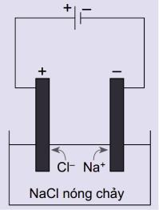

1. 1. Ở trạng thái nóng chảy, NaCl phân li thành các ion mang điện trái dấu. Quá trình phân li được viết là: …………………………………………
2. 2. Điền các thông tin còn thiếu ở mỗi điện cực vào bảng sau:

|  |  |  |
| --- | --- | --- |
| **Điện cực** | Điện cực dương | Điện cực âm |
| **Ion chuyển đến** |  |  |
| **Quá trình xảy ra** |  |  |
| **Sản phẩm** |  |  |

3. Điền cụm từ còn thiếu để mô tả hiện tượng thí nghiệm

Dưới tác dụng của ……………… một chiều, NaCl nóng chảy bị ……………… thành các sản phẩm là Na ở cực âm và Cl2 ở điện cực dương.

Viết PTHH của phản ứng xảy ra trong quá trình điện phân.

1. Điền cụm từ còn thiếu để hình thành khái niệm:

Quá trình ……………… một chất dưới tác dụng của ……………… một chiều được gọi là sự ……………….

1. Theo quy ước chung, đối với cả pin điện và bình điện phân, tại cathode xảy ra quá trình khử và tại anode xảy ra quá trình oxi hoá.

Quy kết anode, cathode mỗi cực của bình điện phân NaCl nóng chảy:

|  |  |
| --- | --- |
| Điện cực dương (+) | Điện cực âm (-) |
|  |  |

**PHT số 2: Ví dụ minh hoạ**

Xét thí nghiệm điện phân dung dịch (đpdd) CuCl2 với điện cực trơ (như than chì).

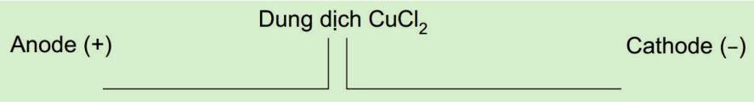

Viết các ion tương ứng di chuyển về mỗi điện cực trong sơ đồ trên.

1. Điền các thông tin còn thiếu ở mỗi điện cực vào bảng sau.

|  |  |  |
| --- | --- | --- |
| **Điện cực** | Anode | Cathode |
| **Quá trình xảy ra** |  |  |
| **Sản phẩm** |  |  |
| **Dự đoán hiện tượng** |  |  |

Viết PTHH của phản ứng xảy ra trong quá trình điện phân.

*c) Sản phẩm:*

**PHT số 1:**

1. Học sinh viết được quá trình phân li: NaCl → Na+ + Cl−.

1. 2. Học sinh điền các thông tin còn thiếu ở mỗi điện cực vào bảng sau.

|  |  |  |  |  |
| --- | --- | --- | --- | --- |
| **Điện cực** | Cực dương | | | Cực âm |
| **Ion chuyển đến** | Cl− |  |  | Na+ |
| **Quá trình xảy ra** | 2Cl− → Cl | 2 | + 2e | Na+ + 1e → Na |
|  |  |  |  |
| **Sản phẩm** | Cl2 |  |  | Na |

Học sinh điền được các cụm từ: dòng điện, phân huỷ.

1. Học sinh viết được PTHH và ghi rõ điều kiện là đpnc.
2. Học sinh điền được các cụm từ: phân huỷ, dòng điện, điện phân.
3. Học sinh quy kết được cực dương là anode, cực âm là cathode.

**PHT số 2:**

1. Học sinh viết được ion Cl− di chuyển về cực dương (anode), ion Cu2+ di chuyển về cực âm (cathode).

2. Học sinh điền được các thông tin còn thiếu ở mỗi điện cực vào bảng sau.

|  |  |  |
| --- | --- | --- |
| **Điện cực** | Anode | Cathode |
| **Quá trình xảy ra** | 2Cl− → Cl2 + 2e | Cu2+ + 2e → Cu |
| **Sản phẩm** | Cl2 | Cu |
| **Dự đoán hiện tượng** | Bọt khí bay ra | Kim loại màu đỏ |

3. Viết PTHH của phản ứng xảy ra và ghi điều kiện đpdd.

*d) Tổ chức thực hiện:*

|  |  |
| --- | --- |
| **Hoạt động của GV** | **Hoạt động của HS** |
| -GV tổ chức cho HS hoạt động nhóm đôi.  -Chia nhóm nhỏ, mỗi nhóm gồm 2 bạn ngồi cùng bàn, gần nhau.  -Yêu cầu HS thảo luận nhóm và hoàn thành PHT số 1 và PHT số 2.  -Quan sát, theo dõi và hỗ trợ các nhóm.  -Gọi bất kì 2 HS của 2 nhóm bất kì báo cáo sản phẩm, mỗi HS báo cáo sp của 1 PHT khác nhau. Đồng thời thu sản phẩm PHT của các nhóm.  -Yêu cầu các nhóm khác đánh giá sản phẩm của nhóm bạn báo cáo.  -Tổ chức cho các nhóm đánh giá chéo sản phẩm của nhau.  -Nhận xét, đánh giá sản phẩm của các nhóm.  -Kết luận và tổng kết hoạt động 2.1 | -Lắng nghe và thực hiện nhiệm vụ.  -Thảo luận và hoàn thành PHT số 1, số 2.  -Báo cáo sản phẩm.  -Đánh giá sản phẩm.  -Đánh giá chéo sản phẩm.  -Lắng nghe.  -Lắng nghe, ghi bài. |

***2.2. Hoạt động 2.2:*** **Nguyên tắc (thứ tự) điện phân**

*a) Mục tiêu:*

– Trình bày được nguyên tắc (thứ tự) điện phân dung dịch, điện phân nóng chảy.

– Thực hiện được (hoặc quan sát video) thí nghiệm điện phân dung dịch copper(II) sulfate, dung dịch sodium chloride (tự chế tạo nước Javel để tẩy rửa).

*b) Nội dung:*

**PHT số 3: Điện phân dung dịch CuSO4 với các điện cực trơ (than chì)**

1. 1. Xét thí nghiệm điện phân dung dịch CuSO4 với điện cực than chì được trình bày ở mục 2 phần a (SGK trang 79).

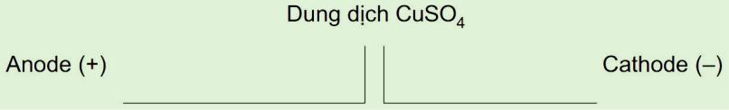

1. a.Viết các ion và phân tử tập trung ở mỗi điện cực trong sơ đồ trên.
2. b. Xác định thứ tự điện phân của các chất ở mỗi điện cực và điền lần lượt vào các ô sau:

|  |  |
| --- | --- |
| **Anode** | **Cathode** |
|  |  |

c. Điền các thông tin còn thiếu ở mỗi điện cực vào bảng sau.

|  |  |  |
| --- | --- | --- |
| 1. **Điện cực** | 1. Anode | 1. Cathode |
| 1. **Quá trình xảy ra** |  |  |
| **Sản phẩm** |  |  |
| 1. **Dự đoán hiện tượng** |  |  |

d. Viết PTHH của phản ứng xảy ra trong quá trình điện phân.

2. Trước khi tiến hành thí nghiệm

1. a. Liệt kê các hoá chất, dụng cụ cần chuẩn bị cho thí nghiệm:

|  |  |
| --- | --- |
| Hóa chất | Dụng cụ |
|  |  |

1. b. Viết các thông tin cần thiết: +, – (vào ô tròn); anode, cathode, công thức chất điện phân, sản phẩm điện phân (ở đầu mỗi thanh chỉ) vào sơ đồ thí nghiệm sau:

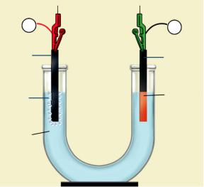

c. Thực hiện được thí nghiệm (hoặc quan sát video), ghi hiện tượng vào bảng sau.

|  |  |  |
| --- | --- | --- |
| **Điện cực** | Anode | Cathode |
| **Quá trình xảy ra** |  |  |
| **Sản phẩm** |  |  |
| **Dự đoán hiện tượng** |  |  |

**PHT số 4: Điện phân dung dịch NaCl với các điện cực trơ (than chì)**

1. 1. Xét thí nghiệm điện phân dung dịch NaCl với điện cực than chì được trình bày ở mục 2 phần b (SGK trang 80).

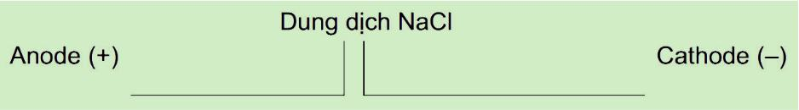

1. a. Viết các ion và phân tử tập trung ở mỗi điện cực trong sơ đồ trên.
2. b. Xác định thứ tự điện phân của các chất ở mỗi điện cực và điền vào bảng sau.

|  |  |
| --- | --- |
| **Anode** | **Cathode** |
|  |  |

c. Điền các thông tin còn thiếu ở mỗi điện cực vào bảng sau.

|  |  |  |
| --- | --- | --- |
| **Điện cực** | Anode | Cathode |
| **Quá trình xảy ra** |  |  |
| **Sản phẩm** |  |  |
| **Dự đoán hiện tượng** |  |  |

1. Viết PTHH của phản ứng xảy ra trong quá trình điện phân.

2. Trước khi tiến hành thí nghiệm

1. a. Liệt kê các hoá chất, dụng cụ cần chuẩn bị cho thí nghiệm:

|  |  |
| --- | --- |
| Hóa chất | Dụng cụ |
|  |  |

b. Viết các thông tin cần thiết: +, – (vào ô tròn); anode, cathode, công thức chất điện phân, công thức sản phẩm khí (ở trên mỗi thanh chỉ) vào sơ đồ thí nghiệm sau:

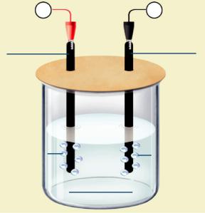

c. Thực hiện được thí nghiệm (hoặc quan sát video), ghi hiện tượng vào bảng sau.

|  |  |  |
| --- | --- | --- |
| **Điện cực** | Anode | Cathode |
| **Quá trình xảy ra** |  |  |
| **Sản phẩm** |  |  |
| **Dự đoán hiện tượng** |  |  |

d. Giải thích khả năng tẩy màu của dung dịch sau điện phân.

1. e. Tại sao nên dùng nắp đậy trong quá trình điện phân?

**PHT số 5: Nguyên tắc (thứ tự) điện phân**

* 1. 1. Điền cụm từ thích hợp để nêu nguyên tắc (thứ tự) điện phân tại các điện cực.
  2. Tại anode, …………… mạnh hơn sẽ bị ………… trước.

Tại cathode, ………… mạnh hơn sẽ bị ………… trước.

1. 2. Sắp xếp thứ tự điện phân ở mỗi điện cực:

|  |  |  |
| --- | --- | --- |
| **Điện cực** | Anode | Cathode |
| **Chất điện phân** | Cl−, I−, Br−, H2O. | H2O, Cu2+, H+, Ag+. |
| **Thứ tự điện phân** |  |  |

*c) Sản phẩm:*

**PHT số 3:**

1. a. Viết được các ion và phân tử tập trung ở mỗi điện cực.

b. Xác định được thứ tự điện phân của các chất ở mỗi điện cực

c. Học sinh điền được các thông tin còn thiếu ở mỗi điện cực vào bảng:

|  |  |  |
| --- | --- | --- |
| 1. **Điện cực** | 1. Anode | 1. Cathode |
| 1. **Quá trình xảy ra** | 1. 2H2O → O2 + 4H+ + 4e | 1. Cu2+ + 2e → Cu |
| **Sản phẩm** | 1. O2, H+ | 1. Cu |
| 1. **Dự đoán hiện tượng** | 1. Bọt khí bay ra | 1. Kim loại màu đỏ |

Học sinh thực hiện được thành công thí nghiệm (hoặc quan sát video) để kiểm chứng.

**PHT số 4:**

1. 1.a. Viết được các ion và phân tử tập trung ở mỗi điện cực.

b. Xác định được thứ tự điện phân của các chất ở mỗi điện cực

c. Học sinh điền được các thông tin còn thiếu ở mỗi điện cực vào bảng:

|  |  |  |
| --- | --- | --- |
| 1. **Điện cực** | 1. Anode | 1. Cathode |
| 1. **Quá trình xảy ra** | 1. 2Cl- → Cl2 + 2e | 1. 2H2O + 2e → H2 + 2OH- |
| **Sản phẩm** | 1. Cl2 | 1. H2, OH- |
| 1. **Dự đoán hiện tượng** | 1. Bọt khí bay ra | 1. Bọt khí thoát ra |

2. b) Học sinh điền được các thông tin vào sơ đồ bố trí dụng cụ điện phân:

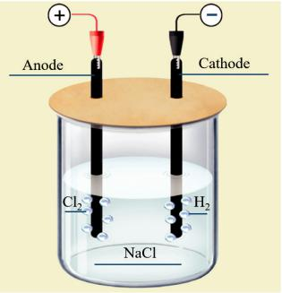

1. b. Học sinh giải thích được tính tẩy màu của nước Javel gây ra bởi NaOCl có tính oxi hoá mạnh trong môi trường kiềm.
2. c. Học sinh nêu được cần đậy nắp để ngăn khí độc Cl2 bay ra.

**PHT số 5:**

1. Học sinh sắp xếp thứ tự điện phân ở mỗi điện cực:

|  |  |  |
| --- | --- | --- |
| **Điện cực** | Anode | Cathode |
| **Thứ tự điện phân** | I−, Br−, Cl−, H2O. | Ag+, Cu2+, H+, H2O. |

*d) Tổ chức thực hiện:*

|  |  |
| --- | --- |
| **Hoạt động của GV** | **Hoạt động của HS** |
| -GV tổ chức cho HS hoạt động theo trạm.  -Chia lớp thành 3 trạm.  -Yêu cầu HS thảo luận nhóm và hoàn thành PHT số 3 và PHT số 4, PHT số 5 theo trạm.  -Quan sát, theo dõi và hỗ trợ các trạm.  -Gọi bất kì 3 HS của 3 trạm bất kì báo cáo sản phẩm, mỗi HS báo cáo sp của 1 PHT khác nhau. Đồng thời thu sản phẩm PHT của các nhóm.  -Yêu cầu các trạm khác đánh giá sản phẩm của trạm báo cáo.  -Tổ chức cho các trạm đánh giá chéo sản phẩm của nhau.  -Nhận xét, đánh giá sản phẩm của các trạm.  -Kết luận và tổng kết hoạt động 2.2 | -Lắng nghe và thực hiện nhiệm vụ.  -Thảo luận và hoàn thành PHT số 3,4,5  -Báo cáo sản phẩm.  -Đánh giá sản phẩm.  -Đánh giá chéo sản phẩm.  -Lắng nghe.  -Lắng nghe, ghi bài. |

***2.3. Hoạt động 2.3:*** **Ứng dụng của hiện tượng điện phân**

*a) Mục tiêu:*

– Nêu được ứng dụng của một số hiện tượng điện phân trong thực tiễn (mạ điện, tinh chế kim loại).

– Trình bày được các giai đoạn của quá trình điện phân aluminium oxide trong sản xuất nhôm(aluminium), tinh luyện đồng (copper) bằng phương pháp điện phân, mạ điện,...

*b) Nội dung:*

**PHT số 6: Điện phân nóng chảy aluminium oxide**

Xét quá trình điện phân nóng chảy Al2O3 với điện cực than chì được trình bày ở mục II.1 (SGK trang 82).



1. Viết các ion di chuyển về mỗi điện cực trong sơ đồ trên.
2. Điền các thông tin còn thiếu ở mỗi điện cực vào bảng sau.

|  |  |  |
| --- | --- | --- |
| **Điện cực** | Anode | Cathode |
| **Quá trình xảy ra** |  |  |
| **Sản phẩm** |  |  |

Viết PTHH của phản ứng điện phân.

1. Tìm thông tin về ba vai trò của cryolite trong quá trình điện phân.
2. Chỉ ra nguyên nhân gây tiêu hao điện cực anode. Viết hai PTHH minh hoạ.

**PHT số 7: Điện phân dung dịch CuSO4 với anode tan**

Xét quá trình điện phân dung dịch CuSO4 với điện cực anode bằng đồng thô.

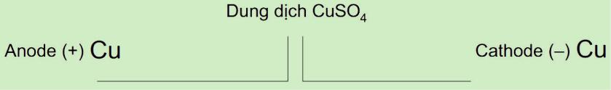

Viết các ion và phân tử tập trung ở mỗi điện cực trong sơ đồ trên.

1. Viết các thông tin cần thiết: +, – (vào ô tròn); anode, cathode (ở đầu mỗi thanh chỉ) vào sơ đồ thí nghiệm sau:

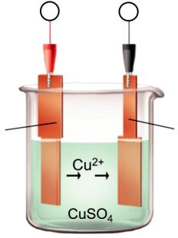

c) Điền các thông tin còn thiếu ở mỗi điện cực vào bảng sau.

|  |  |  |
| --- | --- | --- |
| **Điện cực** | Anode | Cathode |
| **Quá trình xảy ra** |  |  |
| **Dự đoán hiện tượng** |  |  |

**PHT số 8: Mạ điện**

Xét quá trình điện phân dung dịch CuSO4 để mạ điện cho một chiếc chìa khoá bằng thép với điện cực anode bằng đồng thô.

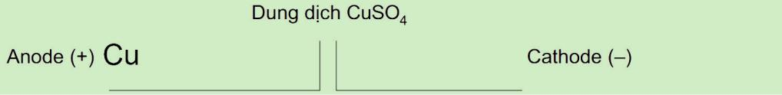

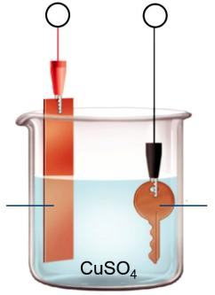

a) Viết các ion và phân tử tập trung ở mỗi điện cực trong sơ đồ trên.

b. Viết các thông tin cần thiết: +, – (vào ô tròn); anode, cathode (ở đầu mỗi thanh chỉ) vào sơ đồ thí nghiệm sau:

c) Điền các thông tin còn thiếu ở mỗi điện cực vào bảng sau.

|  |  |  |
| --- | --- | --- |
| **Điện cực** | Anode | Cathode |
| **Quá trình xảy ra** |  |  |
| **Dự đoán hiện tượng** |  |  |

*c) Sản phẩm:*

**PHT số 6**

a) Viết được các ion di chuyển về mỗi điện cực

b) Học sinh điền được các thông tin còn thiếu ở mỗi điện cực vào bảng:

|  |  |  |
| --- | --- | --- |
| **Điện cực** | Anode | Cathode |
| **Quá trình xảy ra** | 2O2− → O2 + 4e | Al3+ + 3e → Al |
| **Sản phẩm** | O2 | Al |

Tìm được thông tin về ba vai trò của cryolite trong quá trình điện phân: giảm nhiệt độ nóng chảy của hỗn hợp, tăng độ dẫn điện, bảo vệ nhôm lỏng khỏi bị oxi hoá.

**PHT số 7**

c) Học sinh điền được các thông tin còn thiếu ở mỗi điện cực vào bảng:

|  |  |  |
| --- | --- | --- |
| **Điện cực** | Anode | Cathode |
| **Quá trình xảy ra** | Cu → Cu2+ + 2e | Cu2+ + 2e → Cu |
| **Dự đoán hiện tượng** | Anode tan dần | Đồng bám vào cathode |

**PHT số 8**

c) Học sinh điền các thông tin còn thiếu ở mỗi điện cực vào bảng:

|  |  |  |
| --- | --- | --- |
| **Điện cực** | Anode | Cathode |
| **Quá trình xảy ra** | Cu → Cu2+ + 2e | Cu2+ + 2e → Cu |
| **Dự đoán hiện tượng** | Anode tan dần | Đồng bám vào chìa khoá |

*d) Tổ chức thực hiện:*

|  |  |
| --- | --- |
| **Hoạt động của GV** | **Hoạt động của HS** |
| -GV tổ chức cho HS hoạt động nhóm và báo cáo sản phẩm theo hình thức tiếp sức.  -Chia lớp thành 3.  -Yêu cầu HS thảo luận nhóm và hoàn thành PHT số 6,7,8.  -Quan sát, theo dõi và hỗ trợ các nhóm.  -Hết thời gian thảo luận, GV yêu cầu mỗi nhóm cử 3 thành viên tham gia trò chơi tiếp sức. Mỗi thành viên sẽ hoàn thành 1 ý nhỏ của mỗi PHT.  -Tổ chức cho các nhóm đánh giá chéo sản phẩm của nhau.  -Nhận xét, đánh giá sản phẩm của các nhóm.  -Kết luận và tổng kết hoạt động 2.3 | -Lắng nghe và thực hiện nhiệm vụ.  -Thảo luận và hoàn thành PHT số 6,7,8.  -Tham gia trò chơi tiếp sức.  -Đánh giá chéo sản phẩm.  -Lắng nghe.  -Lắng nghe, ghi bài. |

**3. Hoạt động 3: Luyện tập – vận dụng**

***a) Mục tiêu:***

– Trình bày được nguyên tắc (thứ tự) điện phân dung dịch, điện phân nóng chảy.

– Sử dụng bảng giá trị thế điện cực chuẩn để xác định được thứ tự điện phân tại các điện cực ở điều kiện chuẩn.

– Trình bày được giai đoạn điện phân aluminium oxide trong sản xuất nhôm (aluminium), tinh luyện đồng (copper) bằng phương pháp điện phân, mạ điện,...

***b) Nội dung:***

**Câu 1.** Xác định thứ tự điện phân trong dung dịch với từng cặp ion sau ở điều kiện chuẩn:

1. Tại cathode: Hg2+ và H+; Cu2+ và Ag+; K+ và H2O.
2. Tại anode: Cl– và I–; Br– và H2O; H2O và SO24− .

**Câu 2.** Xét thí nghiệm điện phân dung dịch KCl với điện cực trơ, có màng ngăn xốp.

1. Xác định thứ tự điện phân tại anode, cathode và viết PTHH của phản ứng điện phân.
2. Tìm hiểu vai trò của màng ngăn xốp trong quá trình điện phân.

**Câu 3.** Xét thí nghiệm điện phân dung dịch gồm CuSO4 và HgSO4 với điện cực trơ ở điều kiện chuẩn. Xác định thứ tự điện phân tại anode, cathode và viết PTHH của phản ứng điện phân.

**Câu 4.** Trong công nghiệp, hơn 50% sản lượng kẽm được sản xuất bằng phương pháp điện phân dung dịch ZnSO4 theo phản ứng:

ZnSO 4 + H 2O Zn + O 2 + H2SO4

1. Viết các ion và phân tử tập trung ở mỗi điện cực trong sơ đồ sau.

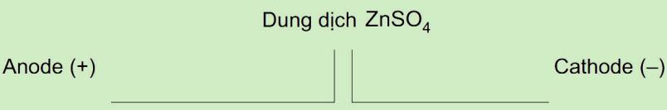

Xác định thứ tự điện phân của các chất ở mỗi điện cực và điền vào bảng sau.

|  |  |
| --- | --- |
| **Anode** | **Cathode** |
|  |  |

c) Điền các thông tin còn thiếu ở mỗi điện cực vào bảng sau.

|  |  |  |
| --- | --- | --- |
| **Điện cực** | Anode | Cathode |
| **Quá trình xảy ra** |  |  |
| **Sản phẩm** |  |  |

**Câu 5.** Xét quá trình điện phân nóng chảy MgCl2 với điện cực trơ để sản xuất Mg kim loại trong công nghiệp.

1. Viết các ion di chuyển về mỗi điện cực trong sơ đồ sau:

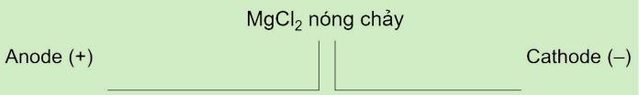

Điền các thông tin còn thiếu ở mỗi điện cực vào bảng sau.

|  |  |  |
| --- | --- | --- |
| **Điện cực** | Anode | Cathode |
| **Quá trình xảy ra** |  |  |
| **Sản phẩm** |  |  |

Viết PTHH của phản ứng điện phân.

***c) Sản phẩm:***

**Câu 1.** a) Tại cathode: Hg2+ > H+; Ag+ > Cu2+; H2O > K+.

1. Tại anode: I– > Cl–; Br– > H2O; H2O > SO24− .

**Câu 2.** a) Quá trình xảy ra ở các điện cực:

|  |  |  |
| --- | --- | --- |
| **Điện cực** | Anode | Cathode |
| **Quá trình xảy ra** | 2Cl– → Cl2 + 2e | H2O + 2e → H2 + 2OH– |

PTHH của phản ứng điện phân:

2KCl + 2H2O 2KOH + H2 + O2

1. Vai trò của màng ngăn xốp: ngăn cách khí Cl2 và ion OH–.

**Câu 3.**

|  |  |  |
| --- | --- | --- |
| **Điện cực** | Anode | Cathode |
| **Thứ tự điện phân** | H2O, | Hg2+, Cu2+, H2O |

**Câu 4.** b) Xác định được thứ tự điện phân của các chất ở mỗi điện cực:

|  |  |
| --- | --- |
| **Anode** | **Cathode** |
| H2O, SO42− | Zn2+, H2O |

**Câu 5.** b) Học sinh điền các thông tin còn thiếu ở mỗi điện cực vào bảng sau:

|  |  |  |
| --- | --- | --- |
| **Điện cực** | Anode | Cathode |
| **Quá trình xảy ra** | 2Cl– → Cl2 + 2e | Mg2+ + 2e → Mg |
| **Sản phẩm** | Cl2 | Mg |

***d) Tổ chức thực hiện:***

|  |  |
| --- | --- |
| **Hoạt động của GV** | **Hoạt động của HS** |
| -GV tổ chức cho HS hoạt động cá nhân  -Yêu cầu HS nghiên cứu và hoàn thành các câu hỏi.  -Quan sát, theo dõi và hỗ trợ các nhóm.  -Hết thời gian thảo luận, GV yêu cầu 5 HS bất kì hoàn thành trả lời 5 câu hỏi.  -Tổ chức cho các HS khác đánh giá sản phẩm.  -Nhận xét, đánh giá sản phẩm của các nhóm.  -Kết luận và tổng kết hoạt động 3 | -Lắng nghe và thực hiện nhiệm vụ.  -Nghiên cứu và hoàn thành phần trả lời các câu hỏi.  -Hoàn thành câu trả lời.  -Đánh giá sản phẩm.  -Lắng nghe.  -Lắng nghe, ghi bài. |

**4. Hoạt động 4: Tìm tòi và mở rộng**

***a) Mục tiêu:***

– Năng lực giải quyết vấn đề và sáng tạo thông qua các vấn đề nảy sinh trong thực tiễn.

– Năng lực tự học, tự tìm tòi, khám phá và đề xuất giải pháp thực hiện.

***b) Nội dung:***

**Nhiệm vụ 6.1: Thiết kế bình điện phân mini để điều chế nước Javel làm chất tẩy rửa**

**Nhiệm vụ 6.2: Thiết kế bình điện phân tinh chế đồng từ phế liệu đồng**

Tinh chế đồng từ các sản phẩm đã hết hạn sử dụng như dây dẫn điện bằng đồng, vật dụng bằng đồng,…

**Nhiệm vụ 6.3: Thiết kế bình điện phân mạ đồng cho một chiếc vòng hoặc đĩa sắt**

***c) Sản phẩm:***

Sơ đồ thiết kế và bình điện phân từ các vật dụng tái chế, đảm bảo kín, an toàn.

***d) Tổ chức thực hiện:***

Giao cho học sinh thực hiện ngoài giờ học trên lớp và nộp báo cáo để trao đổi, chia sẻ và đánh giá vào các thời điểm phù hợp trong kế hoạch giáo dục môn học/hoạt động giáo dục của giáo viên.

**5. Hoạt động 5: Dặn dò**

Chuẩn bị trước bài ôn tập chương.